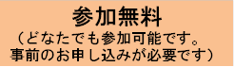
あさぎり町役場 商工観光課
福田・中神行 ＦＡＸ：0966-45-7230

あさぎり町販路開拓強化事業研修会

マスメディア、ＳＮＳを活用した
戦略的情報発信セミナー

モノを作って売る方にとってＳＮＳ（フェイスブック等）は絶対のツールとなっていますが、
現状としてはなかなか有効に活用されている方は少ないかと思います。そこで、マスメディアや
ＳＮＳを使って戦略的に情報を発信する手法を学び、今後の販路開拓強化に役立てることを目的に
研修会を開催します。
日 時：平成２８年１１月２１日（月）１３時００分～１５時００分
場 所：あさぎり町商工コミュニティーセンター（ポッポー館２Ｆ）
（球磨郡あさぎり町免田東1482-2）
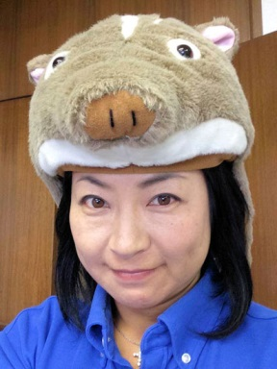
【講演】
講師：武雄市企画財政部広報課
元 地域おこし協力隊
永田 裕美子 氏
演題：「ﾏｽﾒﾃﾞｨｱ、SNSを活用した戦略的情報発信」

参加申込書

下記申込み欄にご記入の上、ファックスで平成２８年１１月１４日（月）までにお申し込み下さい。
団体名 | （ふりがな）
ご連絡先 | TEL: |  | FAX:
 | MAIL:
参加代表者  職・氏名 | （ふりがな）
その他の  参加者  職・氏名 | （ふりがな） |  | （ふりがな）
 | １ |  | ２
ファックス送信先： ０９６６－４５－７２３０（あさぎり町商工観光課）
メール送付先： t-fukuda@town.asagiri.lg.jp

